Fonemdifferentiering
med korta vokaler och långa konsonanter
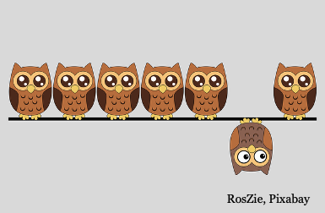

2. Fonemdifferentiering – korta vokaler och långa konsonanter 2
2.1 Inledande ord om korta vokaler 2
2.1.1 Skillnader gentemot de långa vokalerna 2
2.1.2 Rörelser för de korta vokalerna 2
2.2 Differentiera korta vokalfonem 4
2.2.1 Introducera vokalerna med sina rörelser 4
2.2.2 Läraren säger en kort vokal 6
2.2.3 Läraren gör en rörelse 6
2.2.4 Läraren säger korta ord 6
2.3 Koppla på långa konsonanter 7
2.3.1 Håll ut konsonanter 7
2.3.2 Öva längdrörelsen tillsammans med den korta vokalen 8
2.3.3 Öva ord, längdrörelse och korta vokalrörelser tillsammans 9
2.4 Rytmer 10

2. Fonemdifferentiering – korta vokaler och långa konsonanter
Detta stödmaterial är framtaget av forskargruppen Intensivsvenska vid Stockholms universitet. Just nu testas och utvärderas materialet inom Skolverkets försöksverksamhet med språkstärkande insatser under skollov.
Bakgrund och teori finns i dokumentet Fonemdifferentiering 1: Språklig fonologisk medvetenhet, särskilt för andraspråksläsare, tillsammans med instruktioner om hur materialet är tänkt att användas. Där ges förklaring till hur materialet är uppbyggt och hur undervisning mot automatisering på alfabetisk-fonologisk och ortografisk-morfemisk nivå kan genomföras.
I det här dokumentet presenteras övningar som tränar fonemdifferentiering av korta vokaler, ensamma och i kombination med långa konsonanter. Det fungerar som pendang till dokumentet Fonemdifferentiering – långa vokaler.

2.1 Inledande ord om korta vokaler
Övningsmaterialet nedan utgår från att eleverna har arbetat med att differentiera de långa vokalfonemen (Fonemdifferentiering – långa vokaler). Arbetet med de korta vokalfonemen bygger på de långa.

2.1.1 Skillnader gentemot de långa vokalerna
Rörelserna är desamma, men det finns några viktiga saker att lägga märke till.
För det första är den korta vokalen [ɛ] gemensam för fonemen/ljudtyperna /e/ och /æ/. Den korta vokalen uttalas [ɛ] oavsett stavning: sett, sätt. Vi har valt de kupade händerna som symbol för korta [ɛ], således samma rörelse som för långa [eː]. Bokstavskortet innehåller därför skrivtecknet <e> för denna korta vokal. (Bokstaven <ä> för kort vokal [ɛ] introduceras senare, i den ordinarie läsinlärningen.) Här handlar det än så länge om fonemdifferentiering, vilket faller under fonologisk medvetenhet.
För det andra överlappar stavningarna <å> och <o> för den korta vokalen [ɔ] som i grått och grotta. (Samtidigt kan stavningen <o> stå för [ʊ] som i bodde och port.) När vokalljudet är [ɔ] visas bara <å> på bokstavskortet (Bokstavskort med <o> används bara för [ʊ] i fonemdifferentieringsträningen.) Denna lösning gör kopplingarna enklare att arbeta med under fonemdifferentieringen. Vid läsinlärningen kommer det vara läge att introducera <o> som stavning för [ɔ], något som är mycket vanligt i språket (potta, kotte, mossa, kolla, osv.).

2.1.2 Rörelser för de korta vokalerna
De föreslagna rörelserna till de korta vokalerna illustreras med bilder nedan. Hårda vokaler anges med blå färg och mjuka med orange. Rörelserna är distributerade som ett slags vokalfyrsiding med de främre vokalerna framför kroppen och de tydligt bakre vokalerna bakom kroppen. Observera att de korta vokalvarianterna är en färre än de långa (se omedelbart nedan). När man utför rörelsen med de korta vokalerna är den snabbare och snärtigare, vilket motsvarar hur vokalerna uttalas.

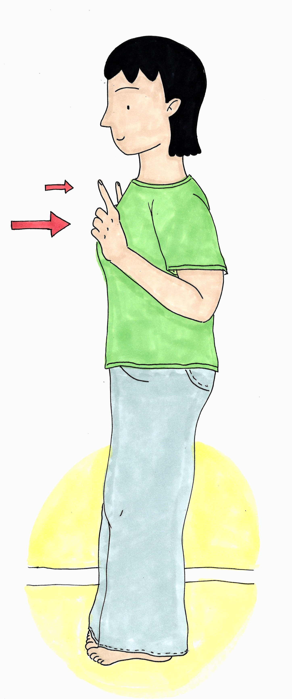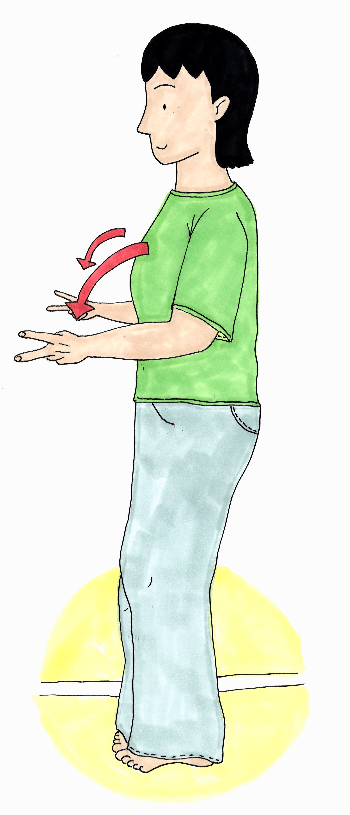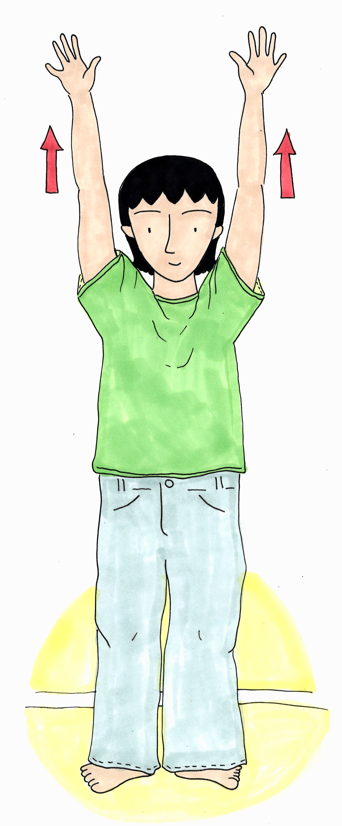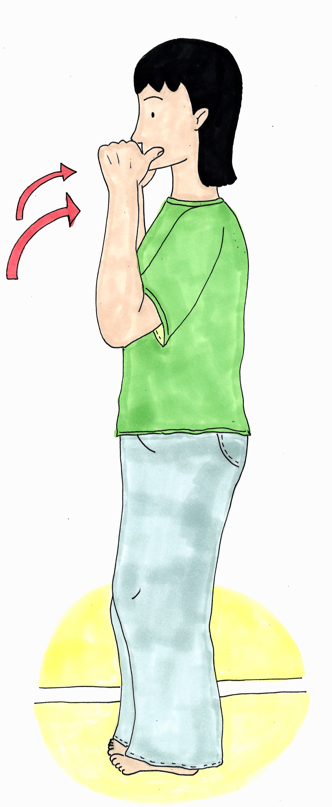
/i/ – [ɪ] /y/ – [ʏ] /ʉ/ – [ɵ] /u/ – [ʊ]
sill nytt burr bott
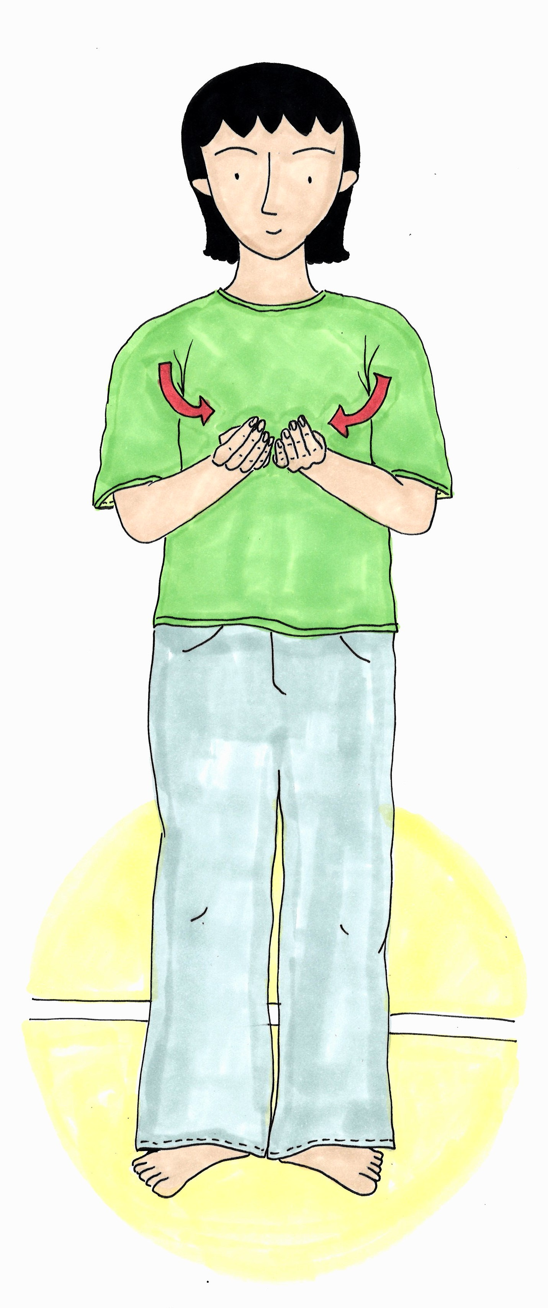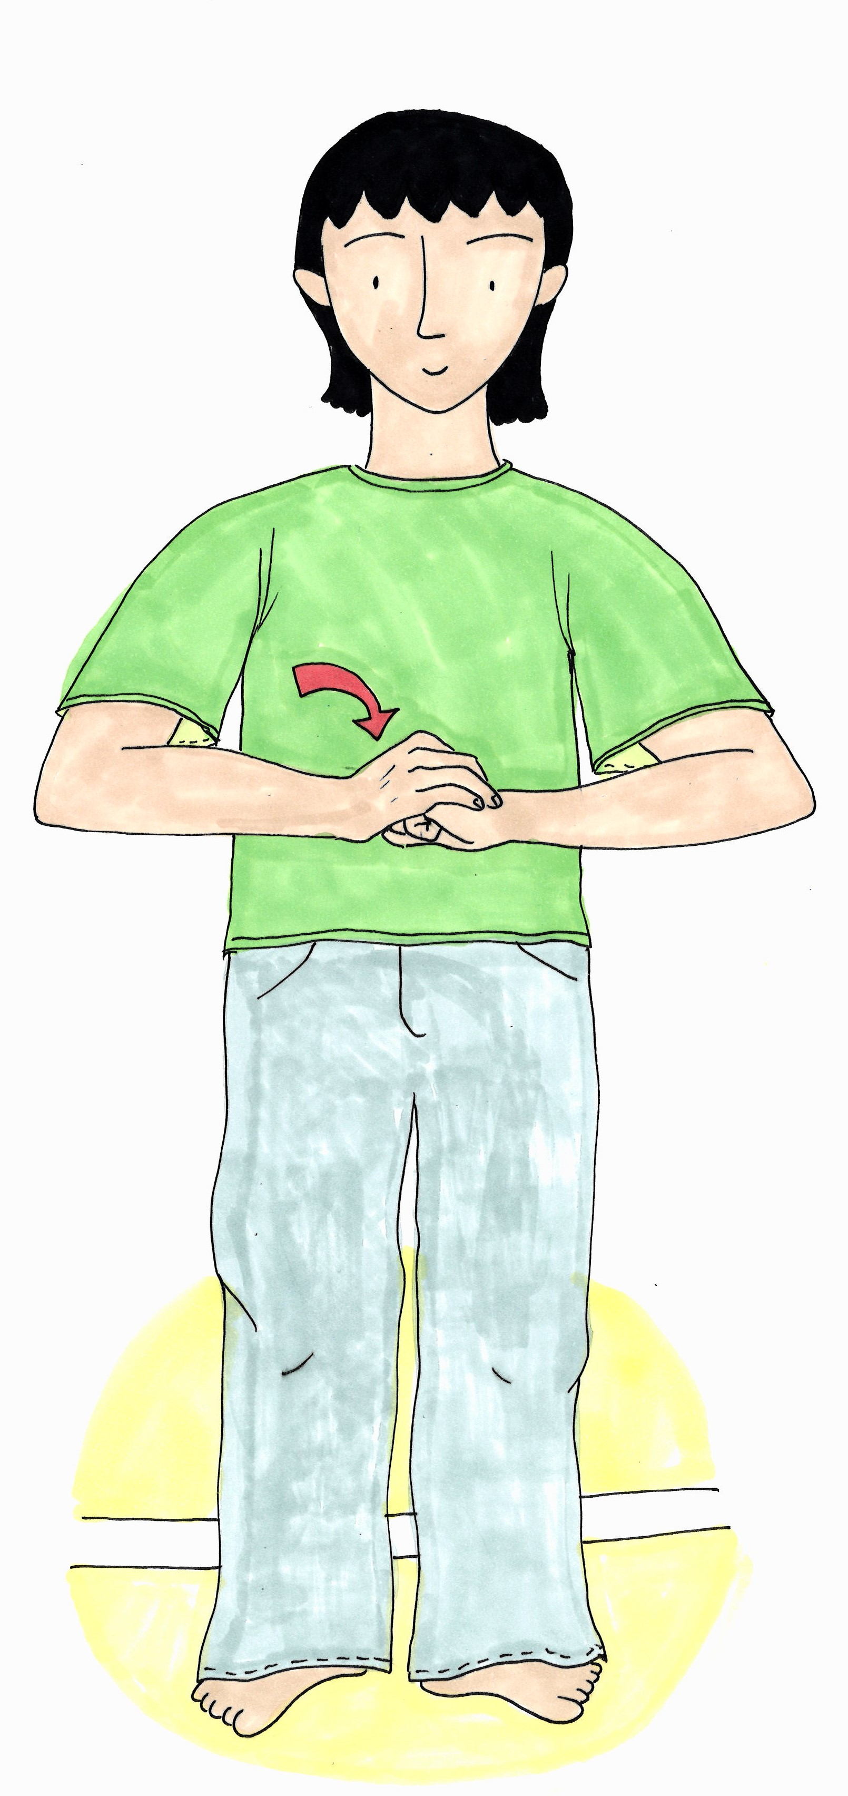
/e/ – [ɛ, æ] /ø/ – [ø, œ]
bett, kärr mött, mört
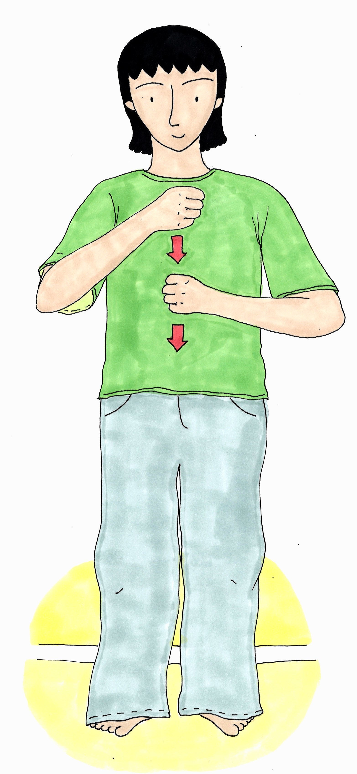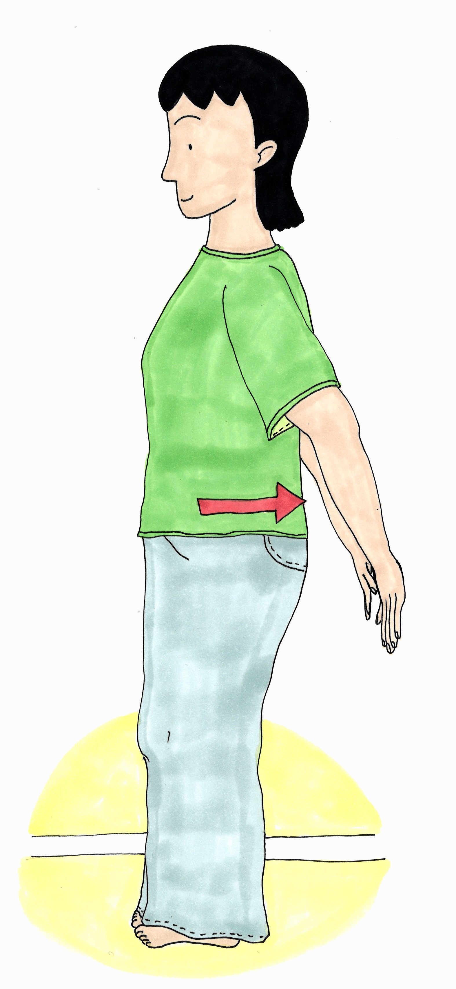
/ɑ/ – [a] /o/ – [ɔ]
matt fått
Illustrationer: Klara Svedäng

2.2 Differentiera korta vokalfonem
Nedan ges en översikt över vokalfonemen och deras korta realisationer.
Översikt | fonem | kort allofon | bokstav | rörelse
hårda | /ɑ/  /u/  /ʉ/  /o/ | [a]  [ʊ]  [ɵ]  [ɔ] | <a>  <o>  <u>  <å > | dra i rep  tummar över axeln  nävar upp över öronen  händerna neråt-bakåt
mjuka | /i/  /y/  /e//æ/  /ø/ | [ɪ]  [ʏ]  [ɛ]  [ø] | <i>  <y>  <e >  <ö> | pekfingrar upp vid armhåla  V-tecken framåt  händer i skål  ena handflatan på andra handryggen
De korta vokalerna är således färre (8) än de långa (9, se 1.2 och 1.3 i Fonemdifferentiering – långa vokaler).

2.2.1 Introducera vokalerna med sina rörelser
Det är lämpligt att inleda övandet med att kontrastera de långa vokalrörelserna som man redan har tränat på, med de korta varianterna. Kombinera sedan rörelserna med artikulationen av vokalerna. I övningarna nedan anges ljuden med fonetiska tecken för att det ska bli tydligt (som det kan bli med bokstäver, men bokstäverna signalerar inte längd). Det ges också exempelord för klargörande av vilka ljud det är fråga om. Dessa är till stöd för läraren och ingår inte i själva övningen.
Parvis kontrast lång och kort (långt ljud markeras med kolon)
öva exempel övningsvariation
a. [ɑː] [a] [ɑː] [a] [ɑː] [a] glad, glatt börja också med kort [a] (rörelse)
b. [uː] [ʊ] [uː] [ʊ] [uː] [ʊ] bo, bott börja också med kort [ʊ]
c. [oː] [ɔ] [oː] [ɔ] [oː] [ɔ] gå, gått börja också med kort [ɔ]
d. [ʉː] [ɵ] [ʉː] [ɵ] [ʉː] [ɵ] gul, guld börja också med kort [ɵ]
e. [iː] [ɪ] [iː] [ɪ] [iː] [ɪ] vit, vitt börja också med kort [ɪ]
f. [yː] [ʏ] [yː] [ʏ] [yː] [ʏ] bry, brydd börja också med kort [ʏ]
g. [eː] [ɛ] [eː] [ɛ] [eː] [ɛ] le, lett börja också med kort [ɛ]
h. [æː] [ɛ] [æː] [ɛ] [æː] [ɛ] mät, mätt börja också med kort [ɛ]
i. [øː] [ø] [øː] [ø] [øː] [ø] blöt, blött börja också med kort [ø]
De blåmarkerade korta vokalerna uttalas likadant. Här sammanfaller uttalet av fonemen /e/ och /æ/.
Parvis variation med korta vokaler
a. [a] [ʊ] [a] [ʊ] [a] [ʊ] glatt, bott börja också med kort [ʊ] (rörelse)
b. [ɔ] [ɪ] [ɔ] [ɪ] [ɔ] [ɪ] gått, vitt börja också med kort [ɪ]
c. [ʏ] [ɛ] [ʏ] [ɛ] [ʏ] [ɛ] brydd, bett börja också med kort [ɛ]
d. [ɛ] [ø] [ɛ] [ø] [ɛ] [ø] bett, blött börja också med kort [ø]
e. [ɵ] [ɛ] [ɵ] [ɛ] [ɵ] [ɛ] guld, bett börja också med kort [ɛ]
f. [ø] [ʏ] [ø] [ʏ] [ø] [ʏ] blött, brydd börja också med kort [ʏ]
g. [ɔ] [ɵ] [ɔ] [ɵ] [ɔ] [ɵ] gått, guld börja också med kort [ɵ]
h. [ʊ] [ɪ] [ʊ] [ɪ] [ʊ] [ɪ] bott, vitt börja också med kort [ɪ]

Kombinationer av flera vokaler
a. [a] [ɪ] [ɔ] [ʊ] [a] [ɔ] [ɪ] (rörelse)
b. [ɔ] [ɪ] [ʏ] [ɛ] [ɔ] [ɪ] [ʏ]
c. [ʏ] [ɛ] [ø] [ɛ] [ø] [ʏ] [ɛ]
d. [ɛ] [ø] [ɛ] [ʊ] [ɪ] [ʊ] [ø]
e. [ɵ] [ɛ] [ø] [ʏ] [ɵ] [ʏ] [ø]
f. [ʊ] [ɪ] [ʊ] [ʏ] [ɛ] [ɪ] [ʊ]
g. [ɔ] [ɵ] [ʏ] [ø] [ɔ] [ʊ] [ɪ]
Läraren ska kunna höra och korrigera så att både vokalernas uttal och rörelserna blir korrekta och distinkta. Uttalet kan gärna vara extra tydligt i början, med ordentlig läpprundning där sådan finns. Fonemdifferentieringen syftar till att tydligt skilja fonemen åt som kognitiva kategorier. Uttalet och rörelserna stöttar i elevens fonemdifferentieringsprocess och ger samtidigt ledtrådar till hur det går för eleven.
Be eleverna ställa sig upp i halvcirkel. Det är viktigt att läraren kan se alla elever och att alla elever kan se läraren. Läraren förevisar och sedan gör alla tillsammans. Träna vokal och rörelse samtidigt. (Eleverna ska inget ”läsa” i detta skede, bara artikulera och göra rörelserna.)
Övningarna här syftar till att introducera vokaler och rörelser. Eleverna tränar att kombinera ljud och rörelse och därtill att göra två eller flera vokaler i serie, med rörelser. Det finns en del koordination att sätta. Det ska man uppmärksamma inledningsvis så att elevgruppen blir samkörd ungefär som en kör. När eleverna börjar behärska några vokaler och deras rörelser kan man börja öva rytmiskt. Ett tempo, också om det är lugnt, är effektivt för att få alla fokuserade. Det driver inlärningen på ett positivt sätt. Dessutom blir det betydligt lättare för läraren att höra vilka vokaler som kan behöva korrigeras.
I det tidiga skedet lyssnar läraren noga till elevernas uttal och rättar vid behov. Poängen är att göra fonemen tydligt åtskilda i elevens hjärna. Vokalerna ska artikuleras tydligt och högt. När vokalen har korrigerats återgår man till den rytmiska läsningen och den egentliga fonemdifferentieringsträningen. Också rörelserna ska ”artikuleras” tydligt. Samtidighet i gruppen är en dygd även om man inte kan förutsätta att detta ska fungera från början. Den rytmiska träningen med kombinerade rörelser och artikulation är kärnan i fonemdifferentieringen. Det är den träningen som leder till automatisering av kunskapen.

2.2.2 Läraren säger en kort vokal
Läraren säger en vokal varefter eleverna säger vokalen och gör rörelsen (samtidigt). Använd samma material som i 2.2.1, jämte egna variationer.
- en vokal i taget
- korta serier
- lite längre serier
En del av träningen är att hålla några vokaler i korttidsminnet och sedan utföra serien. Korta vokaler kan vara svårare att uppfatta än långa. Läraren bedömer hur pass komplexa serierna kan bli.

2.2.3 Läraren gör en rörelse
Läraren gör en rörelse varefter eleverna säger vokalen och gör rörelsen (samtidigt). Använd samma material som i introduktionen, jämte egna variationer.
- en vokal i taget
- korta serier
- lite längre serier
En variation på detta format är att eleverna bara säger vokalerna, det vill säga utan att göra rörelserna. Huvudövningen är dock att eleverna både gör rörelserna och artikulerar vokalerna.

2.2.4 Läraren säger korta ord
I denna övning ska eleverna känna igen de korta vokalerna inuti korta ord. Målvokalerna ska alltid uppträda i den betonade stavelsen. Börja med enstaviga ord. Fortsätt med tvåstaviga. Viktigt att rörelsen är koordinerad med den betonade stavelsen där vokalen finns.
Läraren säger guld.
Eleverna gör rörelsen och säger [gɵlːd] (samtidigt)
Förslag på ord:
/ɑ/ | [a] | <a> | barr, kall, damm, tass, klass | alla, tassen, damma, lammet, granne
/u/ | [ʊ] | <o> | bott, grodd, snodd, port, | bodde, grodde, snodden, porten, korten
/ʉ/ | [ɵ] | <u> | guld, full, buss, surr, sprutt | rulla, kudde, bulle, putta, bussen
/o/ | [ɔ] | <å> | håll, blått, mått, grått, lång | hålla, sådde, åtta, många, våfflor
/e/, /æ/ | [ɛ] | <e> | fett, sett, less, bett, fem | mellan, gegga, henne, penna, femma
/i/ | [ɪ] | <i> | hiss, mitt, finn, dill, grill | hissen, mitten, spilla, ticka, brinna
/y/ | [ʏ] | <y> | nyss, kyss, pytt, synd, nytt | ylle, smycke, rymma, hylla, pyttsan
/ø/ | [ø] | <ö> | öst, född, öm, sött, lönn | mötte, öster, bröllop, öppen, födde

- ett enstavigt ord i taget, ett tvåstavigt ord i taget
- några ord i en kort serie
- lite längre serier
Läraren kan med fördel plocka upp lämpliga ord som förekommer i miljön eller undervisningen och använda dem i denna övning. Också namn kan komma till användning (Östen, Linn, Ulla, Lasse).

2.3 Koppla på långa konsonanter
Betonade korta vokaler följs alltid av en lång konsonant. Det är en fonologisk regelbundenhet i svenskan. Det är därför lämpligt att öva konsonantlängd i samband med de korta vokalerna. För andraspråkstalare är ofta kontrasten mellan kort och lång konsonant en utmaning. Själva kontrasten är inte så vanlig bland världens språk, men den finns i svenska. För många inlärare är det en utmaning att bemästra kvantitetskontrasten hos konsonanterna.
Den egenskap man behöver rikta uppmärksamhet mot är de långa konsonanterna och se till att de blir tillräckligt långa. I övandet kan man knappast överdriva längden på långa konsonanter. En del av övningarna går ut på att man överdriver konsonanternas längd. Det är en formegenskap som eleverna kan bli medvetna om och automatisera.

2.3.1 Håll ut konsonanter
Välj några enstaviga och tvåstaviga ord som är bekanta för eleverna och träna på att hålla ut konsonanten. Vi börjar med hålljuden från merisola: [mː, rː, sː, lː]. Här är några förslag på lämpliga ord.
Några hålljud
hem, fem, kom, dum, tom | hemma, femma, komma, dumma, simma, rymma
borr, torr, märr, barr, burr | borra, torra, firre, märren, syrran, barren, dörren
ess, pass, miss, puss, hyss | mössa, mysse, missa, lossa, tassa, lossa, hissa
kall, full, dill, mall, boll | bollen, mallen, fylla, tallen, mellan, killen
Steg 1. Läraren säger före och eleverna säger efter. Läraren överdriver konsonantlängden lite och eleverna säger efter, i kör: hemmmmm, femmmmm, kommmmm osv.
Steg 2. Läraren förlänger konsonanten extremt och eleverna säger efter. Nu kommer körläsningen att gå isär eftersom eleverna kommer att sluta på olika ställen. Då kan läraren bestämma hur länge de ska hålla ut konsonanten och markera med handen när de ska sluta. Här kan det vara bra att använda de tvåstaviga orden eftersom det finns en till stavelse att artikulera när läraren visar att den långa konsonanten ska avslutas. En (underhållande) variant är att läraren går tvärs över klassrummet och att eleverna inte får släppa konsonanten förrän läraren kommer fram till väggen: hemmmm………………………………………….. ma!
Steg 3 (kan också vänta tills efter nästa övning). Läraren introducerar fler konsonanter. Först läggs de andra hålljuden till ([nː, ŋː, ʂː, fː, jː], som i hon, säng, dusch, knuff, skoj), därefter klusilerna ([bː, dː, ɡː, kː, pː, tː] som i snabb, snudd, dagg, tack, läpp, ett). Klusilerna är svårare att hålla ut eftersom de är alldeles stumma mellan början (stängningsfasen, ocklusionen) och slutet (öppningsfasen, explosionen). De
Fler hålljud
vän, fann, min, tenn, tunn | vännen, finna, tennet, tunna, panna, lönnen
säng, tång, sting, pang, sjung | sängen, långa, tjinga, panget, sjunga, dynga
dusch, äsch, asch, krasch, kors | duscha, krascha, morse, korset, versen
paff, biff, träff, puff, bluff | bluffen, biffen, träffa, straffet, puffa
skoj, paj, grej, hoj, hej, böj | skoja, pajen, grejen, hojen, böja, koja

Klusiler
kubb, jobb, grabb, näbb, snabb | kubba, jobba, grabben, näbben, snabbast
kladd, ledd, podd, bädd, sedd | kladda, ledden, podden, bädden, snedda
säck, tack, fick, bock, suck | packa, macka, sucka, bocken, ficka
tupp, klapp, hopp, tipp, tapp | tuppen, klappa, hoppa, tippa, lappen
lätt, sett, trött, putt, blött | matta, lätta, trötta, putta, platta

2.3.2 Öva längdrörelsen tillsammans med den korta vokalen
Övningen ovan bör leda fram till ett gott och övertydligt uttal av konsonanternas längd. Man kommer att behöva påminna om längden några gånger. Det är inte särskilt viktigt att man hinner igenom alla långa konsonanter.
Nu ska två saker ske. Dels ska en rörelse tillföras längden, nämligen att eleverna går upp på tå, dels ska tränandet ske i en kombination med de korta vokalerna, både deras uttal och deras rörelser. Här ökar således den kognitiva utmaningen.
1. Tåhävningen skapar ett slags garanti för att längden blir tillräcklig. Det behöver övas separat först och det är en rörelse man kan behöva träna på lite innan den sätter sig.
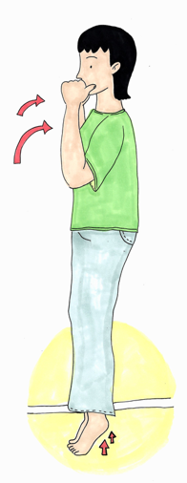
2. Introducera sedan stavelser som eleverna ska uttala samtidigt som de går upp på tå på konsonanten (emmmm, kallll, essss, osv). Använd dels orden ovan, dels enstaviga pseudoord som börjar på vokal. Fördelarna med pseudoorden är två: dels är vokalen lite lättare att uppfatta när den står allra först i ordet, dels kan man koppla bort allt som har med betydelse att göra och bara koncentrera sig på formen.
Fonemet /u/ följt av lång konsonant.
Illustration: Klara Svedäng
Inledningsvis är det inte viktigt att byta vokal eller ord så ofta. Med samma vokal i en serie kan eleverna hitta en god rytm och en god koordination. Öka komplexiteten efterhand.
Några pseudoordsserier med konsonanterna i merisola
emm, emm, emm, emm | åmm, åmm, åmm, åmm
umm, umm, umm, umm | imm, imm, imm, imm
årr, årr, årr, årr, årr | irr, irr, irr, irr
öss, öss, öss, öss | yss, yss, yss, yss
all, all, all, all | oll, oll, oll, oll | vokalen uttalas sluten som i Olle.
amm, amm, ymm, ymm | orr, orr, ess, ess | vokalen uttalas sluten som i Olle.
yll, yll, urr, urr | ömm, ömm, ill, ill
oll, åmm, irr, yss, ell, all | öss, arr, ull, emm, yrr, öll

Övningarna här utförs alltså dels med handrörelsen för vokalen, dels med tåhävning för konsonanten. De bildar en harmonisk rörelse tillsammans. Samtidigt uttalar eleverna ordet och därmed vokalen. Detta är en fullt möjlig kombination att integrera (se bilden ovan).

2.3.3 Öva ord, längdrörelse och korta vokalrörelser tillsammans
Läraren säger ett ord och eleverna säger efter samtidigt som de gör rörelsen för vokalen i den betonade stavelsen och tåhävning på den långa konsonanten. Det är en god idé att öva lite på detta eftersom det kan behöva förevisas. Listan med ord nedan är delvis densamma som de ord som nämnt i tidigare moment, men den innehåller också flera nya andra. Orden är organiserade i spalter efter vokalkvalitet för att läraren lättare ska kunna planera momentet.
För vokalerna [ɛ] bett och [ɔ] gått anges den kanoniska stavningen överst. Spalterna fortsätter med ord som uttalas med samma ljud, men som stavas annorlunda. Det är viktigt att läraren här inte låter stavningen lura örat. Rörelserna hör ihop med ljud (inte med bokstäver). Om detta känns som en komplikation i undervisningen är det bättre att låta bli de nedre delarna av dessa spalter.
[ɛ] | [ɔ] | [a] | [ɪ] | [ɵ] | [ø] | [ʏ] | [ʊ]
hem  fem  ess  tenn  tennet  versen  grejen  ledd  sett  ledden  snedda  bett  less  redde | tång  långa  lång  gång  sång  många  ånga  fånga  åtta  råtta  sådd  sådde  mådde  rådda | kall  mall  barr  krascha  straffet  pass  fann  panna  pajen  grabb  grabben  snabbast  kladd  kladda  tack  packa  macka  klapp  lappen  klappa  matta  platta  snabb | min  dill  miss  tjinga  finna  biffen  fick  ficka  tipp  tippa  timme  sinne  pinne  minne  linne  miss  sippa  titta | burr  dum  full  puss  tunn  tunna.  kunna  sjunga  duscha  bluffen  kubb  kubba  suck  sucka  tupp  tuppen  putt  putta  puffa | lönnen  böja  blött  trött  trötta  mötte  sött  stött  mössa  löss  bössa  knödde  födde  rött | hyss  kyss  nyss  lyss  kryss  dynga  yppa  lydde  prydde  tydde  brydde  sydde  sytt  pytt | tom  bom  lom  domar  bommar  snodd  grodd  bodde  trodde  Olle  gom  rodde  rott  bott
näbb  näbben  bädd  bädden  säck  lätt  lätta  vän  vännen  säng  sängen  märr  träffa | jobb  jobba  bock  bocken  hopp  hoppa  skoja  hojen  koja  morse  korset  borr  torr  boll

2.4 Rytmer
När eleverna har övat långa vokaler, korta vokaler och därtill långa konsonanter kan man variera övandet med några utmanande serier där alla typer kombineras. För att skapa lite förutsägbarhet (och därmed ordning) i övandet är det lämpligt att använda några rytmiska mönster som eleverna kan göra som avslutade grupper.
ex. 1 | kort | kort | lång |  | kort | kort | lång
 | a | ö | a |  | a | ö | a
 | o | å | o |  | o | å | o
 | e | u | e |  | e | u | e
 | y | i | y |  | y | i | y
 | ö | ä | ö |  | ö | ä | ö
 | ä | a | ä |  | ä | a | ä
 | å | o | å |  | å | o | å
 | a | y | a |  | a | y | a

ex. 2 | kort | lång | kort | lång | kort | lång
 | a | y | a | y | a | ö
 | o | ö | o | ö | o | ö
 | e | å | e | å | e | å
 | y | u | y | u | y | u
 | ö | i | ö | i | ö | i
 | ä | ä | ä | ä | ä | ä
 | å | a | å | a | å | a
 | a | o | a | o | a | o

ex. 3 | lång | lång | lång | ord med kort vokal
 | a | å | a | sång
 | o | u | o | surr
 | e | i | e | hiss
 | y | ä | y | bett
 | ö | a | ö | katt
 | ä | o | ä | bott
 | å | y | å | hyss
 | a | ö | a | lönn

ex. 4 | lång | lång | lång | ord med kort vokal
 | y | å | a | snutt | med tåhävning
 | ö | u | o | sill | med tåhävning
 | å | i | e | fest | med tåhävning
 | u | ä | y | mall | med tåhävning
 | i | a | ö | rodd | med tåhävning
 | ä | o | ä | nyss | med tåhävning
 | a | y | å | blött | med tåhävning
 | o | ö | a | tång | med tåhävning

ex. 5 | kort | kort | kort | ord med lång vokal
 | a | ö | a | röd | ingen tåhävning
 | o | å | o | blå | ingen tåhävning
 | e | u | e | gul | ingen tåhävning
 | y | i | y | vit | ingen tåhävning
 | ö | e | ö | seg | ingen tåhävning
 | a | u | a | läs | överraskning här
 | å | o | å | god | ingen tåhävning
 | a | y | a | lys | ingen tåhävning

Det finns en mängd variationer man kan göra på denna typ av övning, både lättare och svårare.

När bokstäver introducerats representeras den korta vokalen [ɛ] av bokstaven <e>. Bokstaven <ä> undviks i träningen av de korta vokalerna.
Det betonade stavelsen är i exemplen nedan alltid den den första stavelsen när orden är tvåstaviga.
Den korta vokalen [ɛ] används som representant för fonemet /e/ i första hand. Samma rörelser som för långa [eː]. Eftersom fonemdifferentieringen handlar om ljud kan man i detta stadium av övandet i princip använda också ord som stavas med <ä>: lätt, mätt, fjäll, bäst; källa, klämma, läppar, hästar.

